**《软件安全》实验报告**

姓名：禹相祐 学号：2312900 班级：计算机科学与技术

**实验名称：**

跨站脚本攻击

**实验要求：**

复现课本第十一章实验三,通过img和script两类方式实现跨站脚本攻击,撰写实验报告。有能力者,可以自己撰写更安全的过滤程序。

**实验过程：**

1. **Script方式**

建立源文件，输入源代码如下：

|  |
| --- |
| <!DOCTYPE html>  <**head**>  <**meta** http-equiv="content-type" content="text/html;charset=utf-8"> <**script**>  window.alert = function()  {  confirm("Congratulations~");   }   </**script**>   </**head**>  <**body**>  <**h1** align=center>--Welcome To The Simple XSS Test--</**h1**>  <?**php**  ini_set("display_errors", 0);  $str =strtolower( $_GET["keyword"]);  $str2=str_replace("script","",$str);  $str3=str_replace("on","",$str2);  $str4=str_replace("src","",$str3);  echo "<h2 align=center>Hello ".htmlspecialchars($str).".</**h2**>".'<**center**>  <**form** action=xss_test.php method=GET>  <**input** type=submit name=submit value=Submit />  <**input** name=keyword  value="'.$str4.'">  </**form**>  </**center**>';  ?>  </**body**>  </**html**> |

运行后我们打开网页输入网址：http://127.0.0.1/xss_test.php ，发现页面如下图：

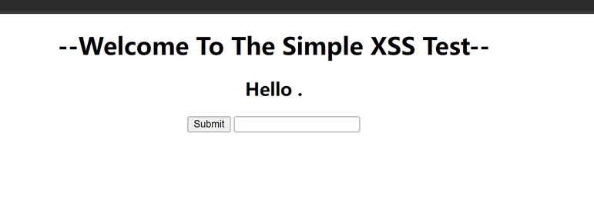

然后我们输入：<script>alert(‘xss’)</script>,效果如下图：

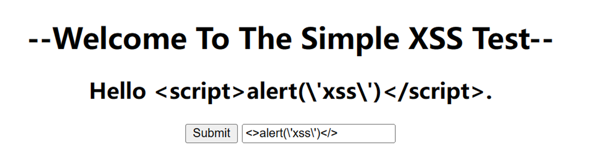

然后我们再次输入：<scrscriptipt>alert('xss')<scscriptript>,效果如下图：

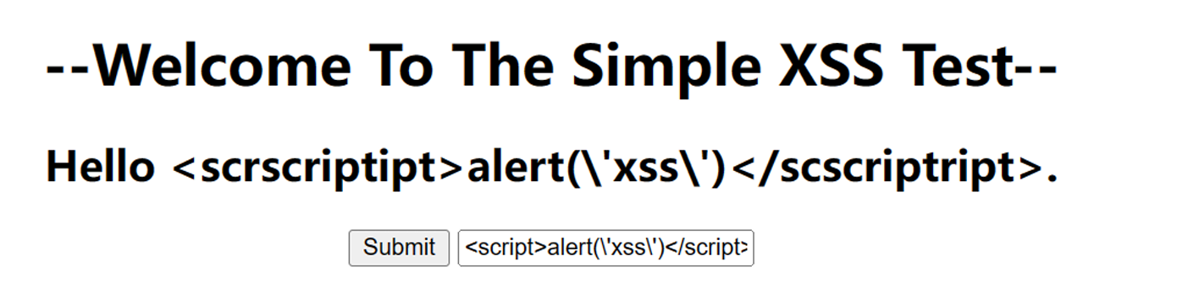

然后查看代码可以知道，我们需要将最前面的input闭合掉才能实现我们想要的效果，所以再次输入：”><scrscriptipt>alert(‘xss’)</scscriptript><!--,并且将magic_quotes_gpc由On修改为Off，如下图：

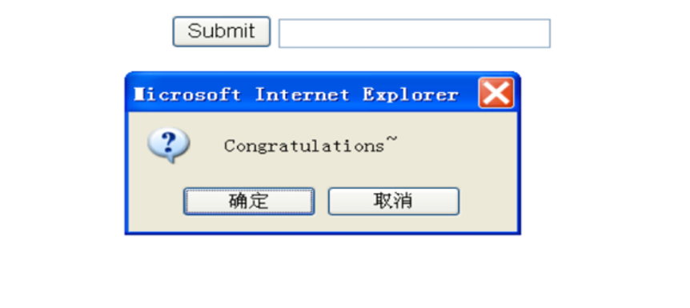

1. **Img方式**

我们将原先代码进行修改，如下：

|  |
| --- |
| <!DOCTYPE html>   <**head**>   <**meta** http-equiv="content-type" content="text/html;charset=utf-8">   <**script**>   window.alert = function()  {   confirm("Congratulations~");   }   </**script**>   </**head**>   <**body**>   <**h1** align=center>--Welcome To The Simple XSS Test--</**h1**>   <?**php**  ini_set( "display_errors", 0);  $str=strtolower($_GET["keyword"]);  $str2=str_replace("script", "", $str);  $str3=str_replace("on", "", $str2);  $str4=str_replace("src", "", $str3);  echo "<h2 align=center>Hello ".htmlspecialchars($str).".</**h2**><**center**>   <**form** action=xss_test.php method=GET>   <**input** type=submit name=submit value=Submit />   <**input** name=keyword value='".htmlspecialchars($str4)."'>   </**form**>   </**center**>";  ?>   <**img** src="ops!" onerror="var  payload=String.fromCharCode(99,111,110,102,105,114,109,40,39,88,83,83,39,41);eval   (payload)">   </**body**>   </**html**> |

我们对上述代码进行简单分析：

1. 创建会报错的img,故意使用错误的地址，方便触发onerror事件；
2. 用ASCII码拼出攻击的指令，即let payload = String.fromCharCode(

97, 108, 101, 114, 116, 40, 39, 88, 83, 83, 39, 41) ；

1. 使用eval函数直接执行，绕过检测，实现攻击。

输入<img src=ops! onerror=”alert(‘XSS’)”>运行结果如下：

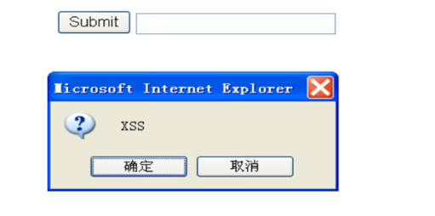

**心得体会：**

这次我学习了两个比较简单的跨站脚本攻击的方式，分别是Script方式，另一个是img方式。二者都能利用基础的特性实现攻击，但原理相差的比较大。通过这次实验，我也学习到了script过滤关键字的实现方式，也算是收获满满了。